PROJEKTS

LOKĀLPLĀNOJUMS
teritorijām Cukura ielā 2B, Cukura ielā 2, Cukura ielā 2A, Cukura ielā 4 un Krasta ielā 1

PASKAIDROJUMA RAKSTS

Teritorijas pašreizējās izmantošanas apraksts un teritorijas attīstības nosacījumi

Lokālplānojumā apskatītā teritorija atrodas Jelgavā, starp Cukura ielu, Peldu ielu un Rīgas ielu. Teritorijā atrodas zemes īpašumi:
- Cukura ielā 2B (kadastra apzīmējums 0900 014 0277, platība 6.3030 ha);
- Cukura ielā 2 (kadastra Nr.0900 014 0182, platība 2348 m²);
- Cukura ielā 2A (kadastra Nr.0900 014 0249, platība 2128 m²);
- Cukura ielā 4 (kadastra Nr.0900 014 0068, platība 1096 m² un 0900 014 0254, platība 654 m²);
- Krasta ielā 1 (kadastra Nr.0900 014 0016, platība 15738 m2).
Lokālplānojuma risinājumos tiek skatīti arī Peldu iela, Rīgas ielas un Cukura ielas krustojums un teritorija starp Cukura ielu, Rīgas ielu, Brīvības bulvāri un esošo Cukura ielas savrupmāju apbūvi. Lokālplānojuma izstrādes teritorijas kopējā platība ir aptuveni 9.5ha.

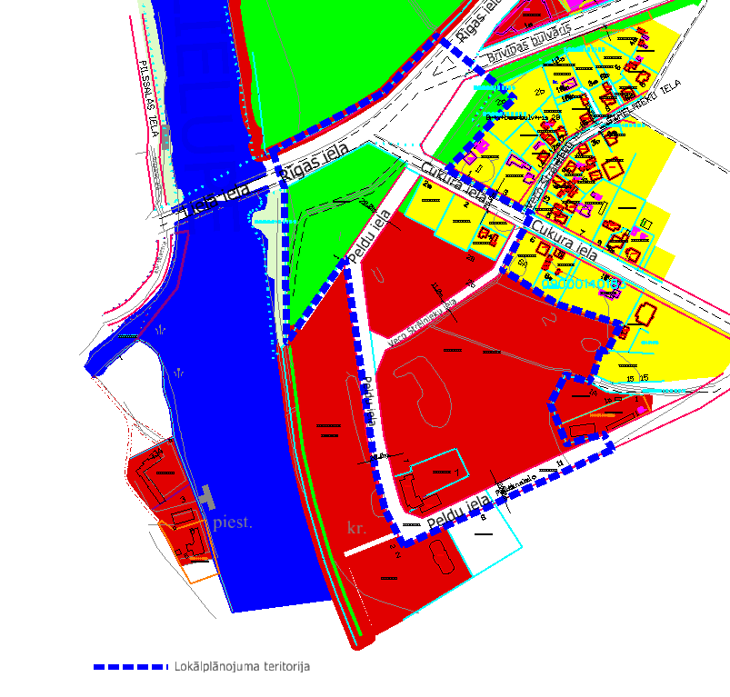
1.Attēls. Lokālplānojuma teritorija
Saskaņā ar Jelgavas pilsētas teritorijas plānojumu 2009.-2021.gadam (apstiprināts ar Jelgavas pilsētas domes 2009.gada 29.septembra lēmumu Nr.14/2), zemesgabala Cukura iela 2B atļautā izmantošana ir sabiedrisko un darījumu apbūves teritorija, zemesgabalu Cukura iela 2, Cukura iela 2A un Cukura iela 4 atļautā izmantošana ir savrupmāju dzīvojamās apbūves teritorija, bet zemesgabala Krasta ielā 1 atļautā izmantošana ir parku un skvēru teritorija.
Daļu teritorijas Krasta ielā 1 šķērso pilsētas nozīmes infrastruktūras objekts – Lielupes labā krasta aizsargdambis ar uz tā izveidoto gājēju promenādi. Perspektīvais Peldu ielas posms no zemes vienības Peldu ielā 7 ziemeļu robežas līdz Cukura ielai nav izbūvēts. Saskaņā ar Jelgavas pilsētas teritorijas plānojuma sastāvā ietilpstošo ielu sarkano līniju plānu, zemes vienību Cukura ielā 2B šķērso Veco Strēlnieku ielas perspektīvās sarkanās līnijas un ir paredzēts ielas izbūves turpinājums, kas savieno Cukura ielu ar perspektīvē izbūvējamo Peldu ielas posmu. Zemes īpašumi Cukura ielā 2 un 2A nav apbūvēti. Uz zemes vienības Cukura ielā 4 atrodas ēka un jaunbūves pamati.
Lokālplānojumā apskatāmā teritorija ir stratēģiski svarīga gan no funkcionālā, gan kompozicionālā, gan pilsētbūvnieciskā viedokļa. Tā izvietojusies blakus vienai no pilsētas galvenajām ielām – Rīgas ielai, kas nodrošina labu teritorijas pārskatāmību. Teritorijas attīstības plānošanā nepieciešams ievērtēt galvenās skatu uztveres panorāmas no Rīgas ielas gan virzienā uz, gan no centra, kā arī no Lielupes promenādes. Jaunveidojamā apbūve teritorijā nedrīkst aizsegt pilsētas centra siluetu. Tāpat nepieciešams ievērtēt Jelgavas pilsētas galvenā pilsētbūvnieciskā objekta – Jelgavas pils, netālo atrašanos.
Plānojamo teritoriju ierobežo Lielupe ar tās krastā izbūvēto aizsargdambi – promenādi, esošā savrupmāju apbūve gar Cukura ielu un A/S “Jelgavas Cukurfabrika” piederošās teritorijas, kur pēc cukura rūpniecības restrukturizācijas pasākumu īstenošanas, ir veikta pilnīga ēku un būvju demontāža Saskaņā ar pilsētas teritorijas plānojumu, arī AS „Jelgavas Cukurfabrika” teritoriju plānotā (atļautā) izmantošana ir sabiedrisko un darījumu teritoriju apbūve.
Zemes virsmas atzīme lokālplānojuma teritorijā svārstās no +1,80 līdz +4,50. Esošais reljefs ir veidots mākslīgi. Pēc Lielupes aizsargdambja izbūves, teritorija vairs nav pakļauta applūšanas draudiem. To ir iespējams uzbērt, veidojot atbilstošu reljefu. Teritorijas virsmas augstuma atzīmju paaugstināšanā obligāti jāievērtē blakus esošo savrupmāju teritoriju apbūve.
Ņemot vērā teritorijas pilsētbūvniecisko izvietojumu un vēsturiski atradušos apbūvi, būvniecības gaitā iespējami arheoloģiskie atradumi.
Teritoriju šķērso vidēja spiediena gāzes vads un maģistrālais ūdensvads, tajā ir izveidots novadgrāvju tīkls, ko iespējams rekonstruēt, saglabājot esošo lietusūdeņu savākšanas sistēmu.
Teritorijai Cukura ielā 2B ir izstrādāts un apstiprināts detālplānojums.
Detālplānojuma izstrādāšanas mērķis bija līdzsvarotas un sakārtotas vides veidošana teritorijā, kā arī tās iekļaušana kopējā pilsētas struktūrā. Kā svarīgs uzdevums teritorijas izmantošanas organizēšanā bija nodrošināt Zinātniski tehnoloģiskā parka izveides priekšnoteikumus, tālākai zinātnes un tehnoloģiju centru izveidei, kas kalpotu kā bāze augsto tehnoloģiju kompāniju attīstībai, inovāciju ieviešanai, infrastruktūras radīšanai un komercializācijai, kā arī zinātnes līmeņa paaugstināšanai un akadēmiskās izglītības sasaistei ar tautsaimniecības nozarēm.

Galvenie uzdevumi detālplānojuma risinājumā tika noteikti:
- teritorijas sakārtošana saimnieciskas darbības veikšanai.
Lai nodrošinātu darījuma objektiem atbilstošu vidi , tika izstrādāti ielu tīkla un inženierkomunikāciju nodrošinājuma priekšlikumi; kā arī risināti priekšlikumi teritorijas pasargāšanai no applūšanas draudiem.
- teritorijas kompozicionālās uzbūves un vizuālā veidola priekšlikumi.
Tā kā detālplānojuma teritorija atrodas upes krastā un nozīmīga arhitektūras pieminekļa tuvumā, teritorijai ir jārada izteiksmīgu panorāmu un arhitektūru, kas veidotu vienotu ansambli ar apkārtējo vidi.
- teritorijas funkcionālās struktūras sabalansēšana.
kas ietver sevī pilsētas vajadzību (gājēju promenādes veidošanu, iedzīvotāju piekļūšanu upes krastam, autostāvvietu nodrošinājumu (pasākumu apmeklēšanai un atpūtai) un darījuma teritoriju attīstības vajadzību (pietiekošas teritorijas darījuma objektu un eksperimentālo ražotņu izvietošanai) nodrošināšanu.
Saskaņā Zinātnes un tehnoloģiju parka attīstības stratēģiju, teritorijas galvenā funkcija tika noteikta eksperimentālo ražošanas tehnoloģiju izstrādāšanas procesa nodrošināšana. Šim nolūkam lielākā teritorijas daļa tika paredzēta eksperimentālo ražotņu un laboratoriju izvietošanai un to funkcionēšanai labvēlīgas vides nodrošināšanai.
Atbilstoši teritorijas Cukura ielā 2B detālplānojumam ir izbūvēts Lielupes labā krasta aizsargdambis, Peldu ielas posms, ēka Peldu ielā 7, kurā šobrīd izvietojies biznesa inkubators un ēka Peldu ielā 4, kur bija plānota vēja tuneļa izveide. Mainoties ekonomiskajai situācijai un zinātnes un tehnoloģiju parku attīstības tendencēm, detālplānojums tālāk netika īstenots, tomēr tā risinājumi ir integrēti lokālplānojumā.. Teritorijas Cukura 2B sākotnējā platība bija 11 ha. Līdz ar aizsargdambja izbūvi no tās tika atdalīta teritorija zem Dambja, iekļaujot tā nogāzi un teritoriju līdz perspektīvās Peldu ielas sarkanajām līnijām, kā arī Peldu iela tās sarkano līniju robežās.

Lokālplānojuma izstrādes mērķis un uzdevumi

Lokāplānojuma izstrādes mērķis ir pamatot teritoriju Cukura ielā 2, 2A un 4 teritorijas plānojumā noteiktās atļautās izmantošanas maiņu no savrupmāju teritoriju apbūves uz publiskās apbūves teritoriju un teritorijas Krasta ielā 1 atļauto izmantošanu - no parku un skvēru teritorijas uz publiskās apbūves teritoriju. Lokālplānojuma risinājumi ietver arī transporta infrastruktūras pārplānošanu, teritorijas efektīvai izmantošanai un funkcionēšanas nodrošināšanai.
Lokālplānojuma izstrādes uzdevumi ir:
1) izstrādāt detalizētus teritorijas attīstības noteikumus, kas sekmē funkcionāli telpisko attīstību atbilstoši Jelgavas stratēģiskajām interesēm, kā arī paredzēt nepieciešamos papildinājumus un uzlabojumus publiskās un sociālās infrastruktūras attīstībā;
2) izvērtēt esošās un plānotās inženiertehniskās infrastruktūras nodrošinājuma atbilstību teritorijas perspektīvajai attīstībai un noteikt plānoto inženierobjektu optimālo izvietojumu;
3) izstrādāt plānojamās teritorijas telpiskās kompozīcijas koncepciju, nosakot perspektīvās apbūves iespējamo izvietojumu un vizuālo risinājumu.

Lokālplānojuma risinājumu apraksts un detalizācijas pamatojums

Teritorijas apbūves struktūru nosaka Lielupes krasta līnija un galvenie skatu punkti no pilsētas centra, Lielupes tilta un Rīgas ielas. Bez tam svarīgs priekšnoteikums ir teritorijas struktūras skaidra nolasāmība un orientēšanās iespēju nodrošināšana.
Jaunu objektu izvietojums lokālplānojuma teritorijā nedrīkst aizsegt pilsētas centra siluetu un tam jārespektē pilsētbūvnieciskā objekta – pils atrašanās iepretim teritorijai (Sk. Pielikumu Nr.1). Teritorijas Krasta ielā 1 atļautā izmantošana tiek noteikta divās apakšzonās – Publiskā apbūve P1 un P4 (Sk.Karti „Funkcionālais zonējums”). Apakšzonā P4 galvenā atļautā izmantošana ir publiskā ārtelpa un ar to saistītās infrastruktūras izbūve. Teritorija labiekārtojama, tajā atļauts izvietot mazās arhitektūras formas.
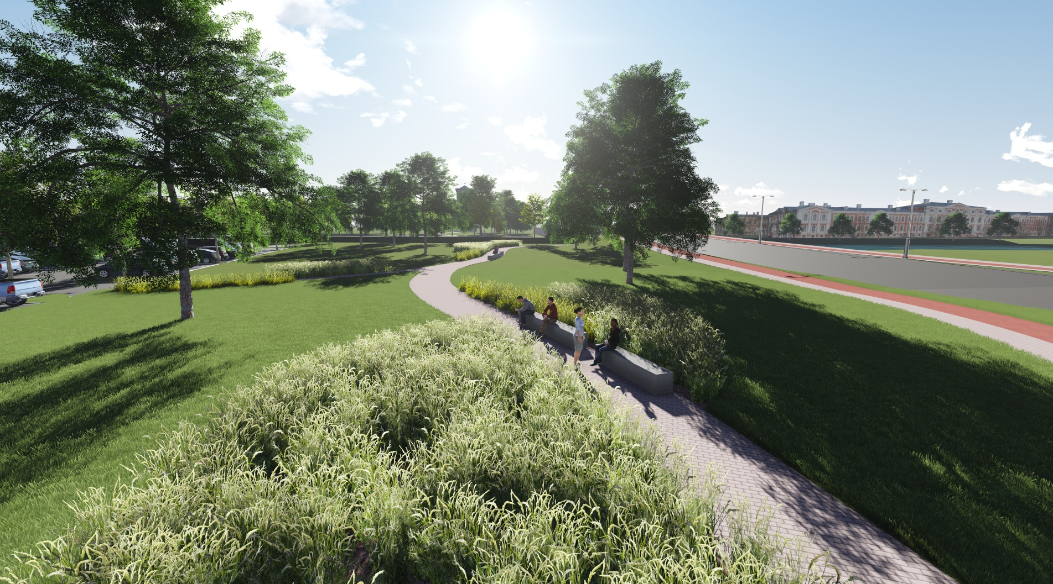
2.Attēls. Priekšlikums apakšzonas P4 attīstībai

Apakšzonas P1 atļautā izmantošana ir noteikta – autostāvvietas, publiskā ārtelpa un infrastruktūras objekti, kas nepieciešami publiskas ārtelpas un autostāvvietu funkcionēšanai. Šajā teritorijā aizliegts izvietot jebkādas ēkas, izņemot labiekārtojumu autostāvlaukumu infrastruktūras elementus. Teritorija jāveido ainaviski izteiksmīga visos iespējamos panorāmas uztveres virzienos no Rīgas ielas un Lielupes promenādes, tā nedrīkst aizsegt pilsētas siluetu. Nav atļauta tās iežogošana, izņemot labiekārtotus dzīvžoga vai aizsargstādījumu elementus, jānodrošina publiski brīva piekļuve. Izveidojot autostāvlaukumu ar ietilpību 101-300 automašīnas, tam jāatrodas ne tuvāk par 50 m no dzīvojamām ēkām. (attālumu mēra no ēkas sienas līdz autostāvlaukuma izbūves robežai). Autostāvlaukumā, ierīkojot smilšu ķērājus un naftas produktu filtrus, jāparedz virsūdeņu savākšana un attīrīšana no naftas produktiem pirms to ievadīšanas kopējā sistēmā. Teritorijai ir veidojams atsevišķs transporta pieslēgums pie Cukura ielas. Autostāvvietas jālabiekārto, paredzot koku un krūmu stādījumus.

Virzienā no Rīgas galvenais skats orientējams uz perspektīvo daudzfunkcionālo tirdzniecības un pakalpojumu centru, kura ievietojums paredzēts apakšzonā P2. (Sk.karti „Funkcionālais zonējums”). Šajā zonā ietilpst zemes īpašumi Cukura ielā 2, 2A, 4 un daļa Cukura ielā 2B. Līdzīga rakstura apbūve teritorijā Cukura ielā 2B bija paredzēta arī 2004.gadā apstiprinātajā teritorijas detālplānojumā. Lokālplānojuma risinājumi paredz iepriekš minēto zemes īpašumu un to daļu perspektīvo apvienošanu (Sk. Pielikumu Nr.2). Minētajās teritorijās ir veidojama augstvērtīga arhitektūra. Tā kompleksi attīstāma kā reprezentācijas objekts visai lokālplānojumā apskatītajai teritorijai. Galvenais atļautais izmantošanas veids ir tirdzniecības un pakalpojumu objektu apbūve. Teritorijā atļauta - Tūrisma un atpūtas iestāžu un kultūras iestāžu apbūve, publiskā ārtelpa un infrastruktūras objekti, kas nepieciešami atļautās izmantošanas funkcionēšanai. Teritorijas apbūve veicama pēc individuāli izstrādātiem būvprojektiem, respektējot apkārtējās vides un pilsētbūvnieciskās struktūras īpatnības.
Pārējā zemes īpašuma Cukura ielā 2B teritorijā atļautā izmantošana ir noteikta papildizmantošanā P3. Nosakot teritorijas atļauto izmantošanu ir ņemtas vērā agrāk izstrādātā detālplānojuma prasības. Teritorijas galvenais atļautais izmantošanas veids ir - biroju ēku, izglītības un zinātnes iestāžu, sporta būvju un tirdzniecības un pakalpojumu objektu apbūve. Kā pildizmantošana atļauta tūrisma un atpūtas iestāžu, kultūras iestāžu, daudzdzīvokļu māju apbūve, publiskā ārtelpas izveide un infrastruktūras objektu, kas nepieciešami atļautās izmantošanas funkcionēšanai izbūve. Teritorijā atļautais maksimālais stāvu skaits ir 6 stāvi. Gar esošajām savrupmāju teritorijām Cukura ielā jāveido labiekārtota aizsargstādījumu teritorija vismaz 5 m platumā ar rekreācijas zonu.
Lokālplānojuma teritorija ir veidojama blīvi apbūvēta ar optimālu ielu tīklu un inženierkomunikāciju nodrošinājumu ielas sarkanajās līnijās.
Lokālplānojuma ietvaros paredzēta sākotnēji plānotās transporta infrastruktūras izmaiņas. Perspektīvā Peldu iela paredzēta tikai līdz krustojumam ar Veco strēlnieku ielu. Tālākais posms ir likvidējams un iekļaujams kopējā teritorijas P2 attīstībā. Peldu ielas platums ir noteikts 20 m starp ielas sarkanajām līnijām. Ielas šķērsprofilā paredzēta brauktuve 7m platumā, ietves katrā brauktuves pusē, ielas apgaismojums un inženierkomunikāciju trases, tajā skaitā segtā lietus kanalizācija.
Lokālplānojuma teritorijā esošais novadgrāvju tīkls tiks daļēji likvidēts. Tā kā zemes virsmas atzīme svārstās no +1,80 līdz +4,50 starp privāto apbūves joslu Cukura ielas malā, tad tā tiks norobežota no darījumu teritorijas ar seklu novadgrāvi. Pārējā teritorijas daļā vaļējie grāvji tiks likvidēti un pieplūstošie virsūdeņi tiks novadīti caur segto lietus kanalizāciju uz sūknētavu, tad izvadīta Lielupē.
Lokālplānojumā apskatāmo teritoriju Cukura ielas un Veco Strēlnieku ielas krustojumā šķērso maģistrālais ūdensvads. Lai nodrošinātu teritoriju ar ūdensapgādi paredzēts izveidot ūdensvada cilpu pa Cukura ielu no pieslēguma vietas Veco strēlnieku ielas krustojumā līdz Peldu ielai, tad pa paredzēto Peldu ielas pagarinājumu virzienā uz upes krastu, 80 m attālumā no Lielupes krasta, ar loka noslēgumu Cukura un Vecās Rīgas ielas krustojumā. Ūdensvada trase novietota ielu sarkanajās līnijās pa gājēju ietvēm.
Projektējamā ūdensvada diametrs 200 mm. Saskaņā ar LBN 201 – 96, ugunsdzēsības vajadzībām ielu zaļajā zonā tiks izbūvēti ugunsdzēsības hidranti. paredzēts izbūvēt maksimāli pa gājēju ietvēm, vietās, kur tas nav iespējams, pa brauktuvi.
Elektroapgādi lokālplānojuma teritorijā paredzēts atrisināt ar pazemes kabeļu trasi pa ielu gājēju ietvēm un zaļo zonu. Papildus paredzēts izbūvēt ielu apgaismojuma tīklus un pieslēgumus LK un drenāžas sūknētavai un nepieciešamības gadījumā kanalizācijas sūknētavai.
Teritoriju šķērso esošs vidējā spiediena sadales gāzes vads D 325 mm, bet Cukura ielā atrodas esoši zemā spiediena gāzes vadi. Gāzes apgāde iespējama no esošā vidējā spiediena sadale gāzes vada Dn 300 mm un no zemā spiediena sadales gāzes vadiem Cukura ielā.
Esošā vidējā spiediena sadales gāzes vada novietne plānota perspektīvās maģistrālās ielas sarkano līniju robežās. Sadalošie vidējā (zemā) spiediena gāzes vadi projektēti perspektīvo ielu sarkano līniju robežās.

I.Lāčauniece
Pielikums Nr.1
Pielikums Nr.2

